УДК 681.3, 004.31
Клис А. М., Бачинський Р. В.
Національний університет "Львівська політехніка"
кафедра Електронних Обчислювальних Машин

VHDL-модель спеціалізованого процесора просторової самоорганізації автономних мобільних агентів

© Клис А. М., Бачинський Р. В., 2019

Розроблено приклад VHDL моделі логічного процесора для виконання операцій просторової самоорганізації автономних мобільних агентів відносно якості сигналу ретранслятора. В ході проектування проведений аналіз роботи логічного процесора та виконано розробку алгоритму функціонування типового фізичного процесора з подальшим перенесенням на VHDL-опис команд.

Ключові слова: БПЛА, передача сигналу, телекомунікації, самоорганізація мобільних агентів, VHDL-модель, проектування, ПЛІС.

An example of a VHDL logic processor model for performing autonomous mobile agents spatial self-organization regarding the quality of the repeater signal is developed. During the design, the analysis of the logic processor was performed and the algorithm of functioning of a typical physical processor was performed, with the subsequent transfer to the VHDL command description.

Keywords: UAV, signal transmission, telecommunications, spatial self-organization, VHDL model, design, FPGA.

Вступ. Голосовий зв’язок і передача даних, включаючи передачу відео та телеметрію, є новим наріжним каменем для операцій громадської безпеки. Неспроможність двосторонньої комунікації через дефіцит покриття радіосистеми та пошкодження мережевої інфраструктури можуть загрожувати першим реагуючим. Більшість агентств постійно оцінюють свою здатність забезпечувати зв’язок і шукати шляхи поліпшення охоплення радіосистеми, її потужності та стійкості. Спеціалізовані агентства покладаються на свої системи LMR або LTE для забезпечення зони покриття. Різноманітні чинники перешкоджають таким системам надавати повсюдне покриття в зоні обслуговування агентства. Фінансові, регуляторні та обмеження поширення спектра часто призводять до областей обслуговування без достатнього радіопокриття.

Стан проблеми. На сьогоднішній день досягнення в області вбудованих систем обчислень і комунікаційних технологій забезпечують підтримку кооперативних багатомобільних систем – мобільних роботів. Мобільна робототехніка є частиною нашого сьогоднішнього життя, її широко використовують у явних областях. Сьогодні для реалізації пристроїв контролю, позиціонування та самоорганізації робототехніки в просторі все частіше використовують ПЛІС (FPGA). Одним з перспективних напрямків проектування цифрових логічних пристроїв є їх синтез на основі поведінкового опису виконаний розробниками на мові програмування класу HDL. Мова VHDL використовується для опису апаратних засобів процесорних систем. Для цього вона має спеціальні засоби. В найбільш спрощеній формі опис апаратних компонентів на VHDL включає інтерфейсну і архітектурну специфікації. Інтерфейсний опис включає вхідні та вихідні порти компоненти. Інші зовнішні параметри компоненти, такі як часові і температурні залежності, також можуть бути включені в її інтерфейсний опис.
VHDL спроектована для всього спектру потреб, які виникають в процесі проектування пристроїв контролю, позиціонування та самоорганізації робототехніки в просторі. Вона дозволяє описати структуру проекту, тобто його поділ на складові частини та їх взаємозв’язок. Також вона дозволяє описати функцію проекту використовуючи подібні до мови програмування форми. Як результат, вона дозволяє змоделювати проект перед початком виготовлення, так що проектувальники можуть швидко порівняти альтернативи та перевірити правильність функціонування без затримки та витрат на апаратне макетування.
Постановка задачі. Виконати проектування VHDL-моделі спеціалізованого процесора для виконання операцій позиціонування БПЛА відносно якості сигналу ретранслятора, виконаного на сучасній елементній базі.

Розв’язання задачі. В якості носіїв сигналу зв’язку, спеціалізовані агентства широко використовують автомобільні станції, що є досить громіздким і обмеженим рішенням. В результаті часто виникають проблеми з розгортанням таких систем через несприятливі умови для пересування. В даному проекті запропонована реалізація такої системи з використанням безпілотних літальних апаратів (БПЛА), що дозволяє уникнути вищеописаних проблем.
Ряд науково-дослідних робіт, проведених у Військовій академії зв’язку, показав, що застосування ретрансляторів зв’язку на БПЛА дозволить істотно знизити економічні витрати за рахунок збільшення пропускної спроможності і мобільності мережі радіозв’язку, утворення додаткових радіонаправленіям, що забезпечать інформаційний обмін в непідготовлених щодо зв’язку районах. Проведені випробування ретрансляторів зв’язку на базі радіостанцій Р–187-П1 і Р–168МРА розміщених на безпілотному літальному апараті «Орлан – 10» підтвердили можливість ретрансляції цифрових сигналів через БПЛА і суттєве збільшення дальності зв’язку [5].
Також одним з важливих напрямків розвитку використання БПЛА є застосування БПЛА в складі автономно функціонуючих, але узгоджено керованих груп. Існують проекти групового використання БПЛА для вирішення завдань зв’язку. Наприклад, проект SMAVNET присвячений створенню міні-БПЛА, які дозволять оперативно розгорнути бездротову децентралізовану (MANET) Wi-Fi мережу для підключення і координації рятувальних груп на місцевості в зонах лиха і важкодоступних зонах [2].
Також роботи БПЛА можуть бути призначені для роботи в важкодоступних областях небезпечних для людини. Наприклад в середовищах після або під час природних та промислових лих можуть викликати різноманітні травми або навіть втрати життя. Вони доступні тільки для конкретного робототехнічного блоку, обладнаного спеціальними інструментами, датчиками для виконання пошуково-рятувальних робіт, воєнних операцій та місій, або збору даних про ситуацію.
Зайнятість такого робота може бути ускладнена через обмеження сигнального з’єднання, для отримання розширеного діапазону. Проблема комунікації може бути зумовлена щільністю міських територій, складним гірським ландшафтом, складною сіткою на шахтах, обмеженнями радіосигналу тощо. Для вирішення проблеми обмеженої зони комунікації з контрольного центру, можна використати систему мобільних сигнальних ретрансляторів, що здійснюється на допоміжних роботах (роботах-носіях) [1].
Роботи-носії можуть діяти автономно і виконувати кілька топологічних мереж, щоб забезпечити з’єднання з розгорнутим роботом або виконати збирання даних з області, в залежності від датчиків обладнання на роботі-носії і його рахунку. На рисунку представлена топологія простих ліній для розширення відстані радіозв’язку між центром управління (HQ) і розгорнутим роботом (DR) двома роботами, що несуть бездротові ретранслятори (CR). Для чіткого позиціонування роботів-ретранслятоів зостосовуються спеціалізовані процесорні системи виконання логічних операцій позиціонування БПЛА відносно якості сигналу ретранслятора.

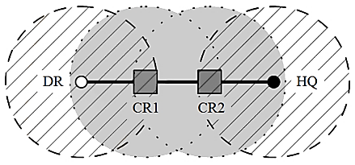
Рис. 1. Розширення зони комунікації за допомогою двох ретрансляторів

Сам робот-носій комплектується багатоцільовим набором, що містить декілька незалежних одиниць для відновлення носія і адаптації його до конкретної області. Комплект носія містить блок бездротового зв’язку, блок управління і переміщення, при необхідності блок датчика для збору даних. Кожен блок-носій робота діє як розподілена система з підсистемою управління, яка є вторинною для блоку управління [1].
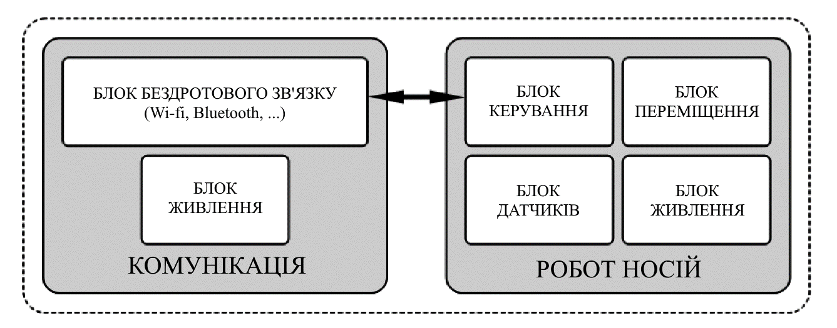
Рис. 2. Блок-схема робота

Є можливість передавати команду управління на блок зв’язку, дані телеметрії, а також декілька зображень у реальному часі або рух зображення в цьому рішенні [1].
Актуальним завданням є проектування системи просторової самоорганізації БПЛА відносно якості сигналу ретранслятора мовою описання апаратних засобів VHDL.
Мова VHDL створена як засіб опису цифрових систем, однак існує підмножина мови – VHDL AMS (аналогових та змішаних сигналів), що дозволяє описувати як чисто аналогові, так і змішані, цифро-аналогові схеми. VHDL (англ. VHSIC (Very high speed integrated circuits) Hardware Description Language) – мова опису апаратури інтегральних схем. Мова проектування VHDL є базовою мовою при розробці апаратури сучасних обчислювальних систем. Стандарти VHDL [11]:
- IEEE Std 1076–2002 IEEE Standard VHDL Language Reference Manual
- IEEE Std 1076–2008 IEEE Standard VHDL Language Reference Manual
- Approved: 26 September 2008 IEEE SA-Standards Board
- ГОСТ Р 50754–95 Мова опису апаратури цифрових систем VHDL. Опис мови.
Основою структурної схеми спеціалізованого процесора для виконання операцій позиціонування БПЛА відносно якості сигналу ретранслятора є арифметико-логічний пристрій. Арифметико-логічний пристрій (АЛП; arithmetic and logic unit, ALU) є комбінаційної схемою, здатної виконувати цілий ряд різних арифметичних і логічних операцій з парою n-розрядних операндів. Виконувана операція визначається комбінацією сигналів на входах вибору функції [4, с. 139].
За своїми функціями програмний АЛП є операційним блоком, який виконує мікрооперації, що забезпечують прийом з інших пристроїв (наприклад, пам’яті) операндів, їх перетворення і видачу результатів перетворення в інші пристрої.
Реалізуємо детальну структуру логічного процесора для виконання логічних операцій позиціонування БПЛА відносно якості сигналу ретранслятора.
Відповідно, сучасні ПЛІС фірми Xilinx дозволяють створювати моделі для синтезу в ПЛІС з оригінальною розрядністю даних, з оригінальним числом 32 регістрів загального призначення та з місткістю пам’яті програми і пам’яті даних на декілька кілобайтів кожна. Отже, спрощення (викривлення) MIPS архітектури, допущені в прототипі, що розглядається у реальному проектуванні нескладно виправити. Дані спрощення допустились для того щоб досягнути варіативності вихідних даних на розробку проекту [3].

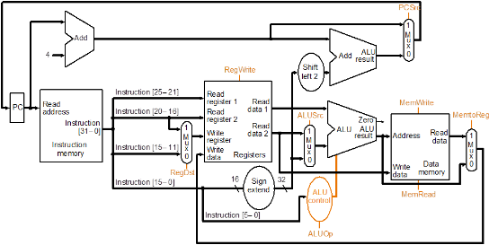
Рис. 3. Структурна схема процесора просторової самоорганізації БПЛА відносно якості сигналу ретранслятора
Програмовані логічні інтегральні схеми (ПЛІС) є одним із найцікавіших і перспективних напрямків сучасної цифрової мікроелектроніки. За останнє десятиліття спостерігалося бурхливе зростання ринку цих пристроїв і істотне поліпшення їх характеристик. Прогнози в цій галузі на найближчий час видаються найбільш оптимістичними. З появою ПЛІС проектування цифрових мікросхем перестало бути задачею виключно великих підприємств з обсягами випуску в десятки і сотні тисяч кристалів. Проектування і випуск невеликої партії унікальних цифрових пристроїв стало можливим в умовах проектно-конструкторських підрозділів промислових підприємств, в дослідницьких і навчальних лабораторіях і навіть в умовах домашніх електронних робочих місць. Промислово випускаються «заготовки» програмованих мікросхем з електричним програмуванням і автоматизованим процесом перекладу схеми користувача в послідовність імпульсів програмування робить проектування нових цифрових пристроїв аналогічним з розробкою програмного забезпечення.
Так, мікросхема ПЛІС XC7K160T–3-FBG484 серії Kintex – 7, яка не є основою у своєму сімействі, має в своєму складі 325 блоку пам’яті BRAM загальною ємністю 11.7 Мбіт, а також 600 спеціалізованих блоків логічного процесора DSP48E1S. Крім цього в даній ПЛІС є трансивери з пропускною спроможністю до 12.5 Гбіт / с. Все це в сукупності з відносно невисокою вартістю (в порівнянні з сімейством Virtex – 7) робить дану мікросхему досить привабливою для реалізації на ній систем виконання операцій просторової самоорганізації автономних мобільних агентів відносно якості сигналу ретранслятора. Інформація, отримана в результаті проведеного порівняльного аналізу, допоможе в подальшому для постановки завдання проектування моделі ПЛІС для побудови на ній системи логічного процесора для виконання операцій позиціонування БПЛА відносно якості сигналу ретранслятора, а також формуванні початкової бази параметрів і вдалих / невдалих фактів [3].
Висновки. В ході проектування виконана розробка програми та на її основі спроектовано проргамні мікрокоди для модулів з яких складається VHDL модель логічного процесора просторової організації автономних мобільних агентів відносно якості сигналу ретранслятора. В ході розробки я ознайомився з програмою САПР Xilinx WebPack, та основними її принципами роботи.

Література
- Григорьев М. Ю. «Система технологической радиосвязи на основе стандарта DMR» Санкт-Петербург, Росия, Санкт-Петербургский политехнический университет Петра Великого, 2018. – 14–19 с.
- Каршов Р. С. «Классификация беспилотных летательных аппаратов» Зеленоград, Росия, Московский институт электронной техники, 2016. – 38–40 с.
- Мельник, А. О. Апаратна реалізація команд керування програмованих процесорів [Текст] / А. О. Мельник, А. М. Сало, В. А. Клименко // Комп’ютерні науки та інженерія: Матеріали 2-ї Міжнародної конференції молодих науковців CSE–2018. – Львів. – 2018. – С. 119–121.
- Мельник, А. О. Організація регістрових файлів програмованих процесорів [Текст] / А. О. Мельник, А. М. Сало // Вісник НУ «Львівська політехніка». – 2006. – №573. – С. 138–147.
- Сало, А. М. Сучасні засоби проектування НВІС на системному рівні [Текст] / А. М. Сало // Моделювання та інформаційні технології: Зб. наук. пр. ІПМЕ НАН України. – 2007. – №44. – С. 110–117.
- Голембо В.А., Бочкарьов О.Ю., Січ Т.М. Медіанний алгоритм рівномірного оточення зони збурень колективом автономних мобільних агентів // Матеріали 5-ої Міжнародної науково-технічної конференції «Сучасні комп'ютерні системи та мережі: розробка та використання» (ACSN-2011), Львів, 29 вересня - 1 жовтня, 2011. – С.259-262
- Голембо В.А., Бочкарьов О.Ю., Ромах А.В. Рівномірний розподіл ділянки сферичної поверхні колективом автономних мобільних агентів // Науковий вісник Чернівецького національного університету “Комп’ютерні системи та компоненти”, Том 6, Випуск 1, 2015. - С.93-100
- Голембо В.А., Бочкарьов О.Ю., Попадюк Х.Р. Проблема алгоритмічного забезпечення колективної поведінки автономних мобільних агентів в задачах просторової самоорганізації // Вісник Національного університету “Львівська політехніка” “Комп’ютерні системи та мережі” № 603, 2007. - C.26-30
- Бочкарьов О.Ю., Голембо В.А., Ціж А.М. Колективна поведінка мобільних агентів у задачах рівномірного розподілу обмеженої території // Вісник Національного університету “Львівська політехніка” “Комп’ютерні системи та мережі” № 630, 2008. - C.31-35
- Motion Coordination with Distributed Information Sonia Martínez, Jorge Cortés, and Francesco Bullo IEEE Control Systems Magazine, 27 (4) (2007) 75-88
- VHDL [Електронний ресурс]. – Режим доступу: https: // uk. wikipedia. org / wiki / VHDL

